1.1 Het ontstaan en de opbouw van de aarde

Aarde 4.5 miljard jaar oud
Actualiteitsprincipe: natuurwetten verleden zelfde als heden

Schillen aarde:
Chemische samenstelling:
- Aardkern:
  - IJzer
  - 3000-5000 graden
- Aardmantel:
  - Magnesium en ijzer
  - 1800-2800 graden
- Aardkorst:
  - Continentale korst:
    - 30-70 km
    - Licht gesteente (graniet)
  - Oceanische korst:
    - 1-7 km
    - Zwaar gesteente (basalt)
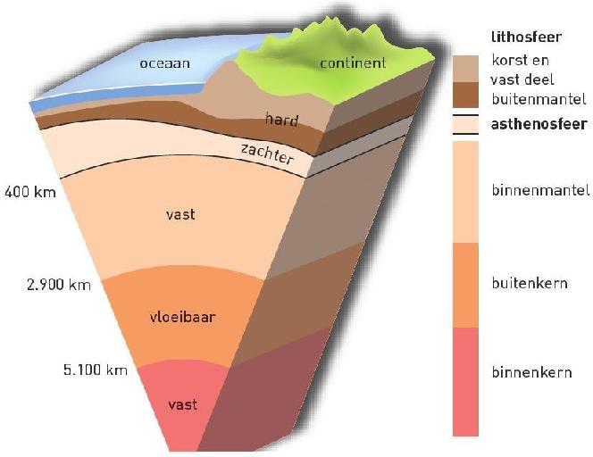
Fysische samenstelling:
- Lithosfeer:
  - Harde, vaste buitenlaag
Omvat:
    - Aardkorst
    - Harde bovengedeelte mantel
  - 60-150 km dik
    - Dunner onder oceaan
- Asthenosfeer:
  - Zachtere laag
  - Plastisch gesteente
  - Beweegt makkelijker dan lithosfeer
- Binnenmantel: vaster gesteente
- Buitenkern: vloeibaar
- Binnenkern: hard gesteente

Inwendige warmtebronnen:
- Meteorietinslagen: warmte opgehoopt
- Radioactiviteit gesteenten:
  - Warmte door lithosfeer d.m.v.:
    - Geleiding
    - Breken vanwege druk magmabel
Uitwendige warmtebronnen: Zon

1.2 Verhaal van de gesteenten

Gesteente: mengsel vaste mineralen en organische stoffen
Mineraal: verbinding met chemische eigenschappen

Stollingsgesteenten: afkoeling en stolling magma
- Dieptegesteenten:
  - Langzame stolling magma
  - Voldoende tijd en ruimte: kristallen
  - Graniet: mengsel mineralen, continenten
- Uitvloeiingsgesteenten:
  - Vulkaanuitbarsting: als lava over hellingen vulkaan
  - Snelle stolling door temperatuur
  - Basalt: ijzer en magnesium, oceaanbodem
- Ganggesteenten:
  - Afkoeling gesmolten magma in vulkanische gangen
  - Snelle en langzame stolling: grote en kleine kristallen
  - Andesiet
Sedimentgesteenten: afzettingen in lagen neergelegd
- Klastisch sediment:
  - Zand en klei
  - Dikke lagen
  - Door druk samengeperst
  - Zandsteen, kleisteen, schalie
- Chemisch/organisch sediment:
  - Neerslaan mineralen in oplossing
    - Zoutsteen
  - Opeenhoping organisch materiaal
    - Kalksteen
Metamorfe gesteenten: gesteente lange tijd onder invloed hoge druk en hoge temperatuur
- Mineralen vallen uiteen: nieuwe kristallen
- Kalksteen --> Marmer
- Schalie of kleisteen --> Leisteen --> Schist
Ontstaan:
- Diep in aardkorst of aardmantel
- Gebergtevorming
- Binnendringen magma in laag gesteenten

Gesteentecyclus: Kringloop van opbouw en afbraak gesteenten

1.3 Schuivende continenten

Principes voor bepalen relatieve ouderdom gesteenten:
Sedimenten afgezet in horizontale beddingen
Superpositie: De onderliggende laag is ouder dan de bovenliggende laag
Bepalen absolute ouderdom: radioactief verval gesteenten

Aanwijzingen in elkaar passen continenten:
- Overeenkomsten flora en fauna
- Aansluitende gesteenten
- Gelijktijdige vergletsjering

Paleomagnetisme: bepalen richting aardmagnetisch veld in oude gesteenten
Aarde = Magneet: Vloeibare buitenkern van ijzer, draaiing aarde --> magnetisch veld
IJzerhoudende mineralen in stollingsgesteenten: mineralen richten zich bij stolling naar huidige noordpool
Magma omhoog bij bergruggen. Verder weg van bergrug --> Ouder gesteente, andere magnetische gerichtheid: weggedrukt d.m.v. seafloor spreading --> Oceanen breder
Platentektoniek: processen waarbij platen ontstaan, bewegen en verdwijnen
Plaatbeweging door convectiestromen: stroming plastische gesteenten in aardmantel

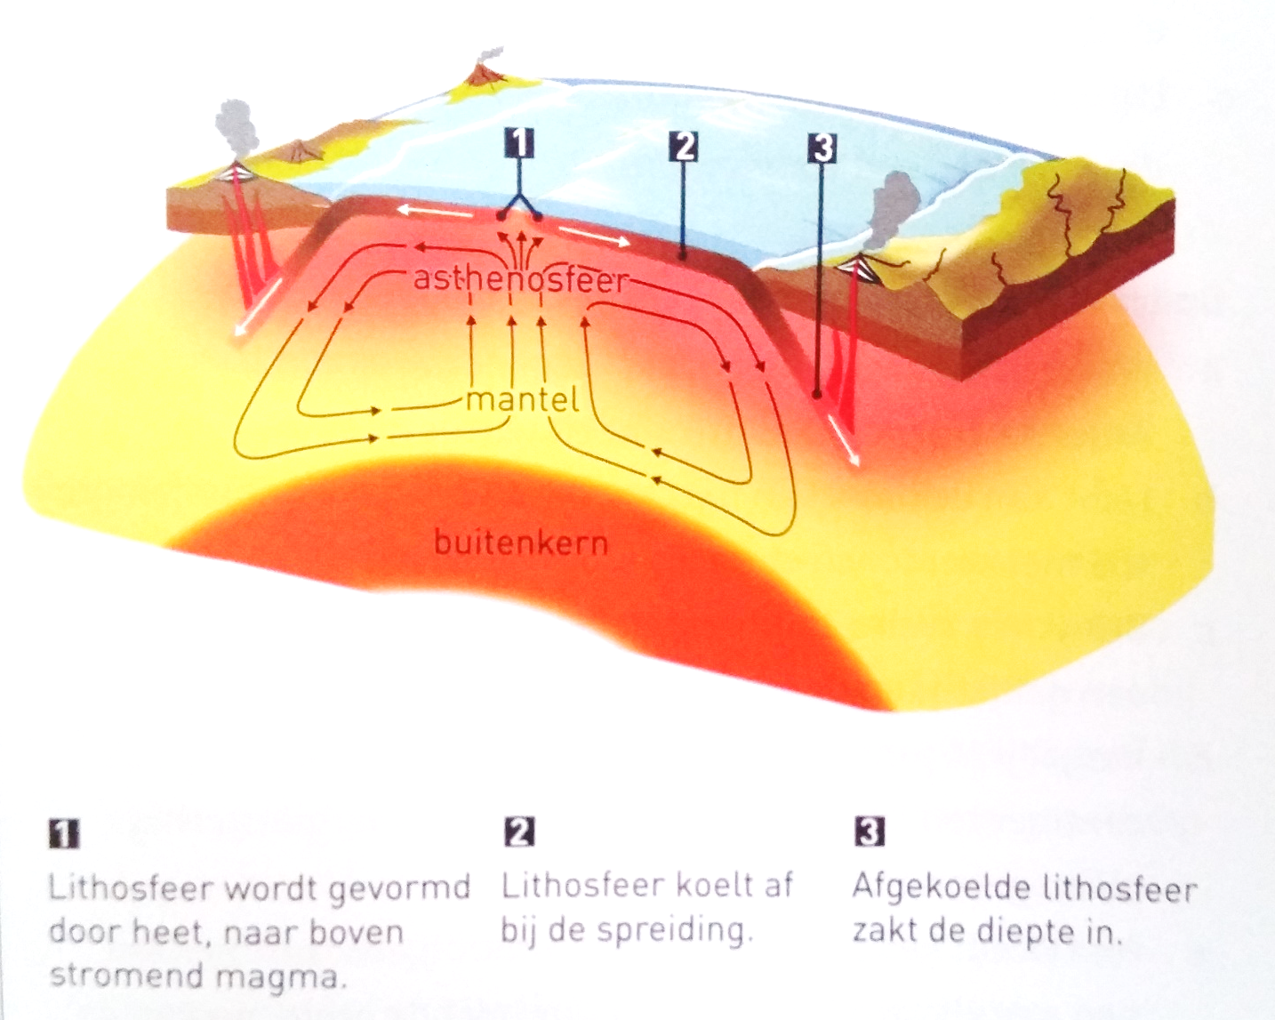

1.4 Plaatgrenzen en aardbevingen

Instabiele zones aan randen platen: breuklijnen
Aardbeving: trillingen door verschuiving van gesteenten langs breuklijn
Hypocentrum: plaats beving in aardkorst of aardmantel
Epicentrum: plaats op aardoppervlak recht boven hypocentrum
Schaal van Richter: bepaalt magnitude: maat voor energie die bij aardbeving vrijkomt
Schaal van Mercalli: intensiteit en schade van beving

Typen breuklijnen:
Divergente breuklijn:
- Platen van elkaar af
- Meestal oceanische platen
- Ridge push: wegduwen nieuwe lithosfeer van mid-oceanische rug door zwaartekracht
- Schildvulkanen
- Scheuring continentale platen: vallei

Convergente breuklijn:
- Platen botsen
oceanische plaat >< continentale plaat:
- Subductie: oceanische plaat duikt onder continentale plaat
- Slab pull: naar beneden trekken oceanische lithosfeer door convectiestromen
- Deel continentale plaat meegetrokken --> trog
Oceanische lithosfeer smelt --> magmabellen stijgen en koelen af --> aangroei continentale korst aan onderkant/verder omhoogkomen bergketens/vorming explosieve vulkanen

oceanische plaat >< oceanische plaat:
- Oudste plaat zwaarder
- Subductie --> diepzeetrog/gebergten met vulkanen --> eilandenboog

Tsunami: gigantische vloedgolf door omhoogkomen zeebodem bij aardbeving

continentale plaat><continentale plaat:
- Platen even zwaar
- Hoog gebergte: lithosfeer dik
- Plooiing gesteenten door hoge druk/temperatuur --> metarmofose
- Diepe lagen kunnen omhoogkomen: Himalaya

Transversale breuklijn:
- Platen langs elkaar
- Lange ophoping spanning --> verschuiving van tientallen meters
- Geen vulkanisme

Schild: uitgestrekt, stabiel gebied op continent met oud gesteente

1.5 Vulkanen

Centrale uitbarsting: magma komt via kraterpijn en 1 krater naar buiten
3 Soorten:
Schildvulkaan:
Waar?
- Divergente breukzones op land (breukgebergte met horsten/slenken)
- Divergente breukzones op land (mid-oceanische ruggen)
- Hotspots/mantelpluimen
Waarom? Afwezigheid druk
Eruptietype: Effusief
Waarom? magma/lava is dun/stroperig --> vloeit uit
Dunne lava verspreidt zich verder van vulkaan
Stollingsgesteente: Basalt
Voorbeeld: Skjaldbreidur

Stratovulkaan:
Waar?
- Subductiezones
Waarom? Door subductie ontstaat menging gas/gesmolten plaat --> veel druk
Eruptietype: Explosief
Waarom? Hoge druk
Dikke, stroperige lava blijft na eruptie in buurt vulkaan en vloeit minder uit
Stollingsgesteente: Graniet (+andesiet)
Voorbeeld: Popocatépetl
Pyroclastische stromen: Stroom van hete as, stof en gassen in gloeiend hete wolk die met enorme snelheid de helling afrolt

Caldeira:
Ingestorte krater: Krachtige vulkaanuitbarsting --> magmakamer loopt leeg --> ‘dak’ magmakamer wordt niet meer ondersteund --> vulkaan stort in
Voorbeeld: Crater Lake
Spleeteruptie: magma komt naar buiten via scheuren. Komen voor op mid-oceanische ruggen: mantelpluimen en hotspots
Mantelpluim: grote massa gesteente stijgt met zeer hoge temperatuur naar het aardoppervlak Mantelpluim --> hoge druk --> Korst omhoog/scheurt --> Lange breuken --> Basaltstromen: grote hoeveelheden gesmolten basalt komen naar buiten via spleeterupties
Restant: mantelpluimstaart/hotspot
Plaat schuift --> Oude vulkaan gaat dood --> Nieuwe vulkaan ontstaat --> Hotspotspoor

Black smokers: schoorstenen van mineralen die heet, zwart water uitstoten
Zeewater via breuken in lithosfeer van mid-oceanische ruggen --> sterk verwarmd, mineralen opgelost in heet water --> water onder hoge druk bij na buiten persen --> contact met koud water: mineralen weer afgezet --> Schoorsteen

1.6 Chili en IJsland onder de loep

ChilI:
- Convergente breukzone
- Subductie
- Stratovulkanen: Chaitén
- Aardbevingen: mei 1960, 9.5 op s.v.R.
- Bergketens: Andes
- Plooiingsgebergte: gebergte dat ontstaat door plooiing aardkorst
- Granieten rotsmassa’s in Andes: Torres del Paine
IJsland:
- Divergente breukzone
- Schildvulkanen: Skjaldbreidur
- Stratovulkanen: Eyjafjallajökull
- Hotspot
- Breukgebergten
- Horsten en slenken: de hoger en lager gelegen gebieden tussen breuken in een breukgebergte

